”zaWODY dla AFRYKI”
- Czy wyobrażasz sobie, że wstajesz rano i idziesz 6 km, by przynieść wodę dla całej rodziny?
Czy zdajesz sobie sprawę jak trudne może być życie bez dostępu do czystej wody?
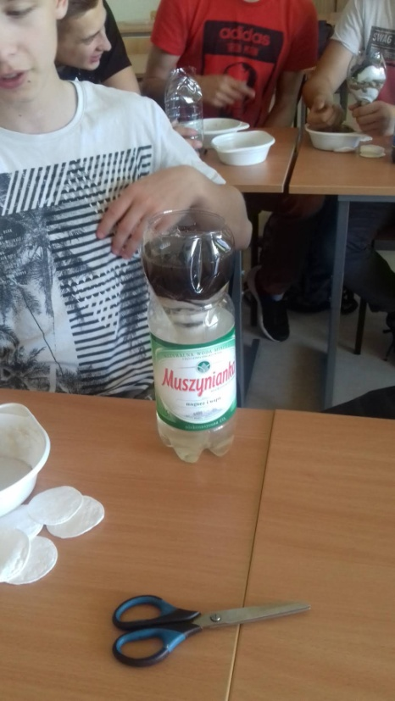
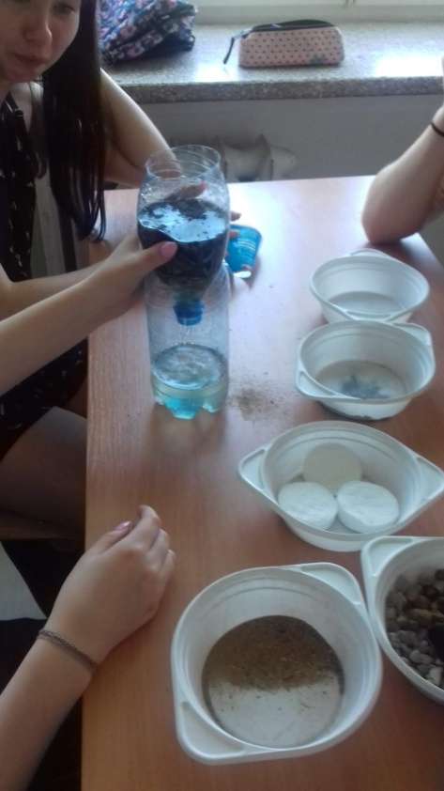
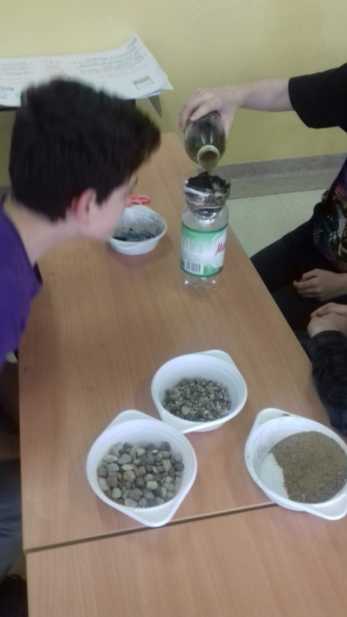

Celem Projektu Edukacyjnego UNICEF „zaWODY dla AFRYKI” było:
a) Przekazanie uczniom wiedzy na temat znaczenia wody w życiu człowieka,
b) Uświadomienie dzieciom i młodzieży, iż są regiony świata, gdzie dostęp do wody jest ograniczony, c) Kształtowanie wśród młodego pokolenia postaw proekologicznych związanych z oszczędzaniem wody.
Nauczyciele realizujący projekt:
Katarzyna Steffen-Białek, Elżbieta Galanek , Danuta Niewińska
Pani Elżbieta Galanek z klasami 4-6 szkoły podstawowej przeprowadziła lekcje pt. "Homo Aquatus" - człowiek istota wodna oraz "Dar wody", dzieci wykonały także Kodeksy Oszczędzania Wody, które zdobiły przez wiele dni korytarze szkoły i uczyły dzieci postaw proekologicznych.
Koordynator p. Katarzyna Steffen-Białek przy współpracy wychowawcy klasy III p. Danuty Niewińskiej przeprowadziła zajęcia z dziećmi z klasy III szkoły podstawowej. Uczniowie wzięli udział w zajęciach: "Woda źródłem życia" oraz "Czysta woda na wagę złota". Podczas zajęć wykorzystano karty pracy stworzone przez koordynatora, filmy edukacyjne przesłane przez UNICEF. Uczniowie wykonali także w grupach filtry do oczyszczania wody. Radości nie było końca, kiedy z filtrów popłynęła czysta woda. Na koniec nauczyciel przeprowadził interaktywny quiz za pomocą aplikacji Plickers. Uczniowie z wszystkimi zadaniami poradzili sobie doskonale.
Zajęcia dodatkowo zostały przeprowadzone na zajęciach rozwijających z geografii w klasach III gimnazjum.
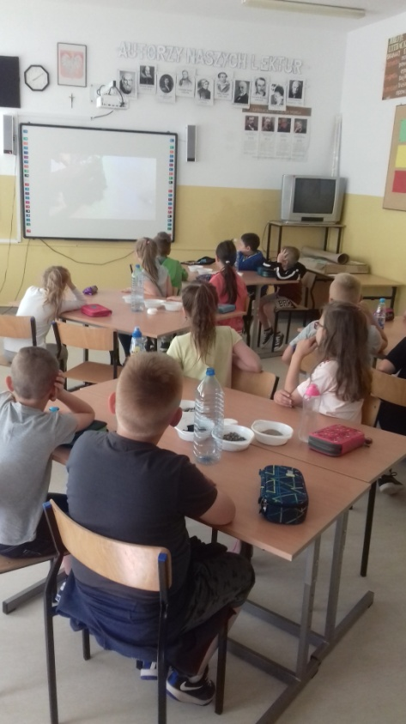
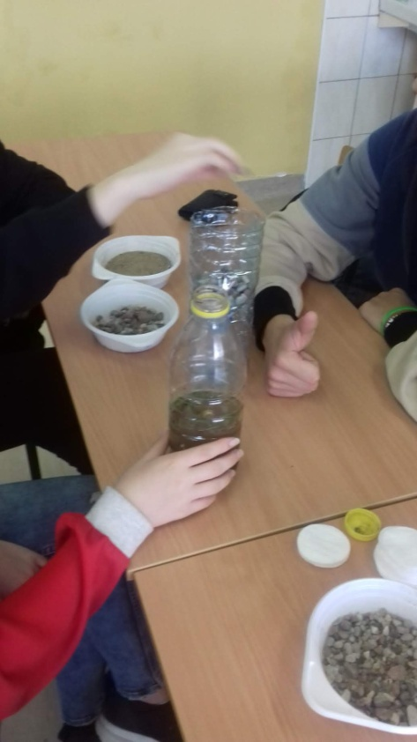
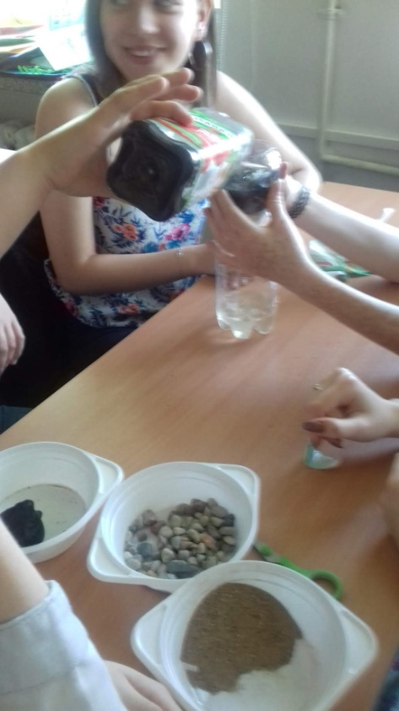
Udział w akcji zapewnił dzieciom wiele pozytywnych przeżyć i emocji, ale także sporo wzruszeń. Stał się pretekstem do przemyśleń na temat naszego stosunku do wody. Uczniowie mieli okazję przekonać się, jak wielkim przywilejem jest nauka w szkole, której pozbawione są dzieci np. w Somalii wiele godzin dziennie spędzające na poszukiwaniu wody. Dziękujemy UNICEF za propozycję tak pięknej akcji.

